МИНИСТЕРСТВО НАУКИ И ВЫСШЕГО ОБРАЗОВАНИЯ РОССИЙСКОЙ ФЕДЕРАЦИИ
Федеральное государственное бюджетное образовательное учреждение
высшего образования
«КУБАНСКИЙ ГОСУДАРСТВЕННЫЙ УНИВЕРСИТЕТ»
(ФГБОУ ВО «КубГУ»)

Факультет истории, социологии и международных отношений
Кафедра социологии

КУРСОВАЯ РАБОТА

ОТНОШЕНИЕ РОССИЙСКОЙ МОЛОДЕЖИ К ВНУТРЕННЕМУ ТУРИЗМУ

Работу выполнила ___________________________________ Д.В. Сухаревская
Направление подготовки 39.03.01 – Социология курс 2
Направленность (профиль) Социальная теория и прикладное
социальное знание
Научный руководитель
канд. соц. наук, доцент __________________________________ М.В.Донцова
Нормоконтролер
канд. соц. наук, доцент __________________________________ М.В. Донцова

Краснодар 2022
Содержание

Введение………………………………………………………………...... |  |  |  | 3
1 | Проблемы исследования туризма с социологической точки зрения ………………………………………………………………. |  |  | 7
 | 1.1 | Основные концепции социологии туризма.............................. |  | 7
 | 1.2 | Исследование проблем внутреннего туризма в современной социологии ................................................................................. |  | 10
2 | Прикладные исследования отношения к внутреннему туризму россиян .................................................................................................. |  |  | 14
 | 2.1 | Программа социологического исследования........................... |  | 14
 | 2.2 | Отношение молодежи к внутреннему туризму в России....... |  | 23
Заключение……………………………………………………………….. |  |  |  | 24
Список использованных источников…………………………………… |  |  |  | 25
Приложение А |  |  | Анкета................................................................……… | 28

ВВЕДЕНИЕ
В современном мире множество вариантов проведения досуга: компьютерные игры, социальные сети, занятие спортом и многое другое. Но, несмотря на такое разнообразие, многие люди, независимо от достатка, всё чаще выбирают путешествия.
Развитие внутреннего туризма в России локально. Происходит поддержание и развитие уже подготовленных и развитых для туристов мест. Но большое внимание внутреннему туризму серьезно стали уделять во время пандемии Covid-19, а уже сейчас из-за санкций направленных на Россию. Из-за закрытия границ, тем самым потери возможности выезжать из станы, люди начали рассматривать для отдыха курорты и туры по России.
Соломатина Т.А., отмечает, что российский тризм существенно отстает от уровня зарубежных стран и россияне предпочитают отдать за границей, желая получить услуги высокого уровня такие как: высокий уровень сервиса, чистое море; хорошее питание, можно посмотреть и узнать много нового, хорошие отели, отдых часто получается дешевле; можно купить одежду дешевле, чем в России; гораздо более качественный сервис по экскурсионным услугам; наличие в большинстве отелей фитнес-клуба, SPA-центра, спортивных развлечений и многого другого [16].
Но, несмотря на «идеальную картинку» зарубежные курорты имеют и недостатки, такие как: отсутствие возможности добраться автомобилем, либо поездом; визовое разрешение, согласие принимающей стороны; языковой барьер. Все указатели, таблички, вывески на незнакомом языке; предвзятое отношение к русским туристам; наличие чувства «не знаешь, чего можно ожидать от страны?».
Проблема: недостаточность научной информации об отношении молодежи к внутреннему туризму.
Актуальность рассматриваемой проблемы, ее практическая значимость и недостаточная степень научной изученности определили выбор темы работы и послужили основой для формулирования ее цели и задачи.
Цель курсовой работы: узнать отношение молодежи к внутреннему туризму.
Степень изученности. Проблема изучения важности внутреннего туризма рассматривается довольно давно. Так например, в статье Л.И. Черниковой и Г.Р. Фаизовой изучаются основные тенденции, происходящие в туристской отрасли Российской Федерации и факторы, влияющие на нее, это позволяет сделать вывод, что тенденция переориентации внешнего туризма на внутренний – это мощный скачок для развития отечественной туристской отрасли, невозможный без эффективного взаимодействия субъектов данной индустрии, активной поддержки государства, развития предпринимательства, информационной, транспортной и культурной инфраструктуры, а также усиления контроля за повышением качества отечественного турпродукта [19].
Проблемы социологии туризма рассматриваются в трудах А.Н. Новгородцевой, Е.В. Рыбаковой, С.Г. Ким. В этих работах сделан акцент на попытках показать различие в понимании и подходах исследования туризма и туристической деятельности российскими и зарубежными социальными учеными; отмечается, что именно в европейской социологической мысли возникла новая отрасль социологического знания – социология туризма, отражены проблемные зоны теории туризма. Туризм рассматривается как сегмент социального туризма и часть внутреннего туризма, которому присущи социально-экономические черты и региональные особенности.
Так же, рассматривается необходимость формирования концепции повышения эффективности деятельности предприятий туристского комплекса подтверждает туристско-рекреационная специализация Краснодарского края. Концепция предполагает комплексный учет внешних и внутренних факторов, таких как стратегическое позиционирования региона в мировой и европейской сферах туризма, повышение уровня туристского сервиса и инфраструктуры, улучшение качественного состава человеческого капитала, занятого в сфере туризма [1].
Объект исследования - внутренний туризм в России.
Предмет исследование – особенности и уровень внутреннего туризма в представлении молодежи.
Задачи исследования:
- Изучить социологические подходы к изучению туризма;
- Изучить проблемы внутреннего туризма в современной социологии;
- Рассмотреть особенности развития внутреннего туризма в современной России;
- Изучить отношения молодежи к внутреннему туризму.
Методологические основания и методы исследования. Методологической основой данного исследования являются труды А.К. Луковцевой, в которой для нас представляет ценность подход представления туризма включающего в себя цель, средство, результат и сам процесс деятельности.
В процессе исследования используется анкетный опрос, который позволяет узнать мнение и предпочтения молодежи в отношении внутреннего туризма.
Работа состоит из введения, основной части, состоящей из двух пунктов в каждой из которой по два подпункта, заключения, списка используемой литературы и приложения.

- ПРОБЛЕМЫ ИССЛЕДОВАНИЯ ТУРИЗМА С СОЦИОЛОГИЧЕСКОЙ ТОЧКИ ЗРЕНИЯ
1.1 Основные концепции социологии туризма
Термин «социология туризма» применяется для обозначения прикладного раздела туризма, изучающего с помощью социологических методов тенденции и факторы развития туризма как социокультурного феномена, а также прикладную отрасль знания в составе социологии, ориентированную на решение практических вопросов в области туристского бизнеса, включая: влияние общества, его социальной структуры на туризм и обратное воздействие туризма на социальную стратификацию общества, в том числе возникновение среднего класса, и массовую культуру. Для успешного развития туристическим компаниям необходимо знать, кто является основным потребителем их турпродукта, социальный уровень клиентов, их возраст, пол и т.д. Исследователь Э. Кохен дает следующее определение социологии туризма – это особая отрасль социологического знания, изучающая туристские мотивацию, роли, отношения и институты и их влияние на туристов и на общественность, которая принимает их [20].
Социология туризма носит теоретико-эмпирический характер и осуществляет анализ своего главного объекта - туризма в свете определенных социологических теорий. В этой отраслевой социологической дисциплине туризм как феномен социальной жизни рассматривается в свете теории социальных структур, социальных изменений или социального развития, социального поведения индивидов и целых социальных общностей.
Для определения фактического состояния феномена туризма в конкретном пространственно-временном измерении социология туризма вынуждена опираться на данные конкретных эмпирических исследований туризма. Именно этим объясняется ее позиция как эмпирической науки, использующей различные стратегии, программы и методы социологического исследования.Вследствие чего объектом изучения социологии туризма является туризм как социокультурный феномен, а предмет социологии туризма состоит в осмыслении феномена туризма и всей совокупности тех социальных процессов, общностей, связей, социокультурных последствий, а также проблем, возникающих в обществе посредством развития сферы туризма.
Таким образом, предметом социологии туризма являются его становление, развитие и функционирование как социального явления и формы его самоорганизации, вызываемых активностью социального субъекта – туристических общностей и сообществ; специфика мотивации действий, отношений и моделей поведения индивидов, вовлеченных в туризм;особенности институционализации этих связей и отношений в ходе социальной активности туристических индивидов и групп; закономерности взаимосвязи и взаимообусловленности туризма с другими сферами жизнедеятельности людей.
В свою очередь, в осмыслении феномена туризма и его отдельных проблем, являющихся предметом социологии туризма, используется понятие социальных связей в туризме. В процессе туристического выезда возникают социальные отношения между различными участниками туристического движения:
- между туристами и посредниками (туристическими организаторами, гидами-переводчиками, сотрудниками гостиничной базы и т.п.);
- туристами и жителями популярных с точки зрения туризма мест;
- между самими туристами.
В предметное поле социологии туризма также входят туристические потоки, туристические группы, группы локальной общности, заинтересованные в приеме туристов. Научный интерес вызывают также интенсивные перемены, происходящие в местах туристического посещения, иногда принимающие деструктивный характер, например, по отношению к местной культуре или природе. Отсюда интерес социологов туризма к работе механизмов социального контроля в местах туристического пребывания у прибывающих на отдых и развлечение туристов и к деградации нравов в локальных общностях, особенно заметных в слабо развитых с экономической точки зрения странах.
Помимо этого, социология туризма изучает социальную личность туриста с позиции: его туристической активности, культурной трансформации личности туриста, воспитательной роли туризма.
Туризм тесно связан также с глобализационными процессами, переориентирующими туристические потоки на притягательные и привлекательные места, влияющими на туристические и рекреационные формы, восприятие народов и т.д. К числу самых значительных социальных процессов в туризме следует отнести туристификацию как один из наиболее характерных социокультурных феноменов рубежа ХХ-ХХІ веков, связанный с развитием массового туризма. Это означает появление повсеместного туристского пространства в условиях глобализации. В свою очередь, результаты туристической активности человека ведут к социокультурным последствиям: изменениям и в среде постоянного жительства туристов, и в странах-реципиентах, создающих и выставляющих туристический продукт на глобальных рынках услуг.
Таким образом, социологии изучают туризм с позиции:
- поведения туристов на рынке туристических услуг,
- проблем, возникающих в отношениях между туристами и жителями
посещаемых ими туристических местностей,
- туризма как фактора социальных перемен.
Спецификой социологии туризма является то, что из всего комплекса явлений, которые изучают общественные дисциплины и другие отраслевые социологические теории, она выделяет и исследует такой их слой, который непосредственно связан с миром человеческих отношений и тех структурных элементов, из которых складывается туризм и туристическая отрасль как целостная социальная система.
В конечном итоге социология туризма представляет собой отрасль социологической науки, изучающую весь комплекс социальных особенностей и проявлений туризма с точки зрения:
- места и роли в жизни современного общества,
- туристификации жизненных пространств,
- социального опыта межкультурного взаимодействия в местах туристического пребывания,
- формирования туристических потребностей и культурных трансформаций личности,
- институциональной регуляции и социальной саморегуляции сферы туристической активности,
- туристического движения как комплекса отношений и феноменов, базирующихся на пространственном перемещении людей.

1.2. Исследование проблем внутреннего туризма в современной социологии.
Для исследования проблем внутреннего туризма большой интерес представляют работы Т.К. Молчановой, Н.А. Латушко, Д.А. Рубана, Л.И. Донсковой, А.А. Макарова и Е.В. Мягковой.
В работе Т.К. Молчановой, Н.А. Латушко, Д.А. Рубана « Диспропорции российской индустрии туризма и гостеприимства: инновационные и пространственные аспекты», рассматривается состояние внутреннего туризма и гостиничного сектора в России может изучаться с использованием социально - экономических аспектов [13].
Выделяются несколько причин недостаточного сопряжения развития отечественной индустрии туризма и гостеприимства и становления инновационной экономики.
Первой выявляется недостаток популярности внутреннего туризма, равно как и большое число неорганизованных поездок в туристическорекреационных целях следует объяснять невысоким спросом. Для России почти все направления, обеспечивающие развитие внутреннего туризма, являются инновационными. При этом именно неумение внедрять инновации в туризме, консервативность турбизнеса сдерживают их развитие, которое требует формирования соответствующих услуг, обладающих должным качеством и конкурентоспособностью.
Вторая причина, сфера внутреннего туризма развивается за счет предоставления в отдельных регионах пусть и многочисленных, но разрозненных услуг. Отсутствует проектный подход, который является основой для предпринимательской деятельности в индустрии туризма и гостеприимства в условиях инновационной экономики.
В статье Л.И. Донсковой, А.А. Макарова, Е.В. Мягковой «Исследование социального туризма в молодежном сегменте: современное состояние, проблемы и перспективы» рассматриваются феномены молодежного и социального туризма [5].
В работе социальный туризм рассматривается как часть внутреннего туризма, которому свойственны общие социально-экономические черты, а также специфические особенности, связанные с такими элементами, как цели, субъект социального туризма и источники финансирования.
Главной проблемой развития внутреннего туризма авторы выделяют отсутствие единой законодательной базы, которая укрепляла бы положение социального туризма в стране. Также выделяются проблемы уровня регионального туризма, такие как: плохие дороги, недостаточная информированность населения о видах туристских услуг на территории региона, неразвитая инфраструктура, неразработанность туристских маршрутов, отсутствие уникальных туристских объектов; высокая стоимость услуг и др.
Отдельным сегментом в социальном туризме авторы выделяют молодежный туризм. Молодежный туризм для любого национального туристского рынка является одним из самых перспективных. Связано это со многими социальными качествами молодежи (активность, высокий уровень потребности в приемлемых по качеству и недорогих туристских услугах, восприимчивость к новым идеям, непритязательность, романтизм). Высокая туристская активность молодежи объясняется стремлением молодых людей к познанию и общению. Тем самым, экскурсии и туризм можно рассматривать как форму социализации молодежи и организации ее досуга.
Можно подчеркнуть, что туристическая активность молодежи определяется скорее не социальным статусом, уровнем дохода и образования или какими-либо социально-демографическими показателями, а туристической мотивацией. Среди туристических мотивов доминирующее положение занимают познавательные (гносеологические) и коммуникационные. При этом познание рассматривается в двух плоскостях: как познание мира и познание самого себя. Важное место занимает коммуникационная мотивация.
Еще одной работой рассматривающей проблемы молодежного туризма является статья Л.И. Донсковой «Молодежный туризм как сегмент социального туризма в российском регионе: теория и практика» [6].
В работе анализируются условия и факторы развития социального туризма как в России, так и за рубежом. Авторы приходят к выводу, что за счет разработки и реализации целевой региональной программы социального туризма, в том числе в рамках молодежной политики должно обеспечить взаимодействие государственных органов, образовательных и общественных организаций. Для обеспечения доступности туристского отдыха для молодежи в регионе необходимо сбалансировать государственное регулирование, рыночный механизм и общественное самоуправление. Для этого важно совершенствовать систему организации социального туризма, обеспечения роста социальных инициатив на основе законодательства, сделать экономически выгодной для отечественных туроператоров их работу на внутреннем рынке туристских услуг, заинтересовать через систему льгот предпринимателей по формированию и реализации социально ориентированных недорогих туров по региону и России в целом.
По главе можно сделать вывод о том, что для внутреннего туризма важной составляющей являются не только социальный, но и экономический уровень. В изучении проблем можно выделить общие тенденциии, выделяемые в различных работах, главной из которых является слабая законодательная база для развития внутреннего туризма.

- Прикладные исследования отношения к внутреннему туризму россиян
2.1. Программа социологического исследования.
Проблемная ситуация: в настоящее время рынок внутренних туристских услуг России находится на ступени формирования и отстает от мировых лидеров туриндустрии, однако, имеет положительную динамику развития. В связи с этим сложилось мнение, что в России негде комфортно отдохнуть, нет достойных мест. Внутренним путешествиям, люди предпочитают отдых за границей.
Проблема: из за возникшего мнения о том, что уровень внутреннего туризма в нашей стране значительно ниже, чем в зарубежных странах, люди выбираю отдых за границей. Это приводит к ослаблению туристической отрасли в России, что может привести к «обеднению» курортных и туристических мест по всей стране.
Объект исследования – молодежь России.
Предмет исследование – отношение молодежи к внутреннему туризму.
Задачи исследования:
- Узнать мнение молодежи об уровне внутреннего туризма;
- Выявить «слабые стороны» внутреннего туризма;
- Выявить какие слабые стороны зарубежного туризма;
- Понять причины возникновения мнения, что за границей отдыхать лучше.
Интерпретация основных понятий
Внутренний туризм - Внутренний туризм — путешествия в пределах Российской Федерации лиц, постоянно проживающих в Российской Федерации .
Молодежный туризм – особый вид путешествий, индивидуальный или коллективный по форме, когда молодые люди предпочитают отдыхать большими компаниями, объединенными общей целью познания мира и проведения досуга.
Молодежь – социально-демографическая группа, выделяемая на основе совокупности возрастных характеристик, особенностей социального положения и обусловленных тем и другим социально-психологических свойств. Молодость как определенная фаза, этап жизненного цикла биологически универсальна, но ее конкретные возрастные рамки, связанный с ней социальный статус и социально-психологические особенности имеют социальноисторическую природу и зависят от общественного строя, культуры и свойственных данному обществу закономерностей социализации» [10, c. 85].
Гипотезы:
- Уровень внутреннего туризма намного ниже зарубежного;
- Молодежь не считает Россию привлекательной для путешествий ;
- В России отдыхать дороже, чем за границей.
Выборочная совокупность составляет 20 человек. В нее входит молодежь Краснодарского края и Ростовской области в возрасте от 18 до 35 лет. Из них большая часть студентов.
Методы исследования – анкетирование. Метод анкетирования проведен с помощью google-форм для удобства прохождения анкеты.

2.2. Отношение молодежи к внутреннему туризму в России.
Для достижения цели выявления отношения молодежи к внутреннему туризму, было проведено эмпирическое исследование.
Первый вопрос был призван выявить любят ли респонденты путешествовать (см. рисунок 1).
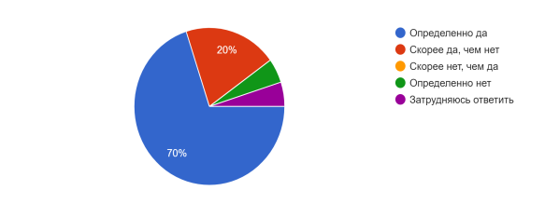
Рисунок 1. « Любите ли Вы путешествовать? ».

Мы видим, что путешествовать предпочитает большая часть опрошенных (вариант ответа «определенно да» – 70%, «скорее да, чем нет» – 20% ). Это говорит о том, что респонденты для путешествия имеют не только материальную возможность, но и желание. Только небольшая часть опрошенных не хотят путешествовать (вариант ответа «скорее нет, чем да» – 5%). Так же небольшая часть респондентов ушли от ответа (вариант ответа «затрудняюсь ответить» - 5%).
Далее респондентам было предложено ответить на вопрос «С какой целью Вы путешествуете?» (см. рисунок 2). Было предложено выбрать 3 самые актуальные причины. Причины были такими: отдых, досуг, развлечения; познание; образование; спорт; лечение; деловые цели; посещение друзей, родственников.
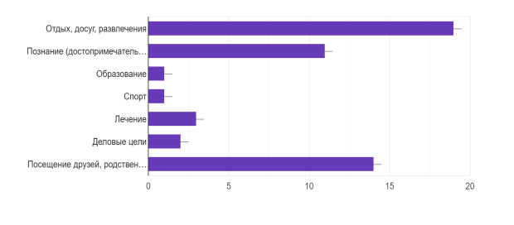
Рисунок 2. « С какой целью Вы обычно путешествуете? »

По данным диаграммы видно, что актуальными являются варианты путешествий с целью «отдых, досуг, развлечения», «посещение друзей, родственников», «познание». Это подтверждает тенденцию выбора цели для путешествий у молодежи. Менее востребованными оказались, такие варианты как «лечение», «деловые цели», «спорт», «образование».
Следующий вопрос был направлен на определение отношения молодежи к внутреннему туризму (см. рисунок 3). Давались различные варианты для ответа ( «отлично, я предпочитаю путешествия по России», «хорошо, я езжу как по России, так и в другие страны», «я предпочитаю ездить в другие страны», «затрудняюсь ответить».

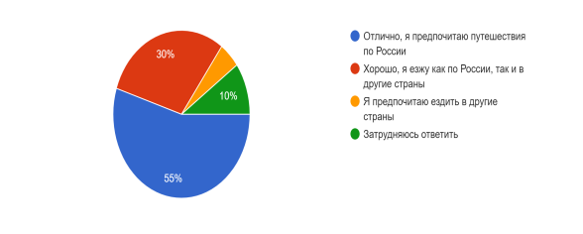
Рисунок 3. « Как Вы относитесь к внутреннему туризму (путешествия по России)? ».

Большинство опрошенных положительно относятся к путешествиям по России (вариант ответа «отлично, я предпочитаю путешествия по России» – 55%). Чуть меньшая часть хорошо относятся как в внутреннему, так и зарубежному туризму ( вариант ответа «хорошо, я езжу как по России, так и в другие страны» - 30%). И небольшой процент респондентов предпочитают путешествовать в зарубежные страны и затрудняются ответить (15%).
Далее респондентам было предложено самостоятельно написать почему они делают такой выбор в вопросе 3 (см. рисунок 3 ). Ответы касались различных областей жизни. Часть опрошенных хорошо относятся к России и считают ее благополучной для путешествий ( «В России много красивых мест», «Россия прикольная», «Люблю Россию», «Я патриот, уверена, в нашей стране достаточно мест, которые следует посетить!», «Наша страна богата не только ресурсами, но и культурными аспектами. Можно много узнать нового. Другие страны также интересно посещать», «Россия - очень многообразная страна с различными культурами и природными зонами», «Россия большая страна с разными замечательными местами», «Россия - большая и красивая страна. По ней приятно путешествовать», «Хотелось бы побывать в как можно больше новых местах» ).
Так же респондентами давались ответы, которые были обоснованы материальной, политической и юридической стороной ( « Отсутствие загран.паспорта, нынешняя ситуация в мире», «Отсутствует загранпаспорт», «это дешевле и проще», «Нет других вариантов, нет денег», «финансы», «дешевле», «Потому что нет возможности выехать заграницу»). Респонденты сталкивались и с неблагоприятным качеством предоставления услуг ( « Часто сталкивалась с низким качеством сервиса, замусоренностью достопримечательностей (если говорить о природных достопримечательностях) и действительно высокая стоимость перелётов, проживания и прочего. За рубеж часто бывает слетать дешевле и приятнее»). Так же опрошенные дали общие для себя ответы ( « Так получилось», « Не люблю тратить время попусту»).
Можно сделать вывод, что большинство респондентов обосновали свой выбор в предыдущем вопросе.
Далее были заданы вопросы путешествуют ли близкие респондентов внутри страны и с кем опрошенные обычно путешествуют. Это позволило узнать отношение к внутреннему туризму близких, тем самым влияние другого мнения на опрошенных (см.рисунок 4 ).
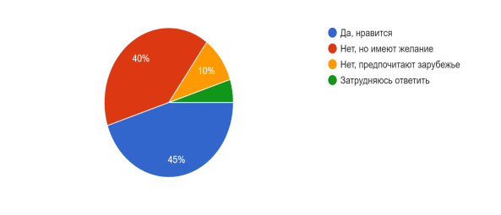
Рисунок 4. « Путешествуют ли Ваши близкие внутри страны? ».
Большинство респондентов положительно относятся к путешествиям внутри страны ( варианты ответов «да, нравится» - 45%, «нет, но имею желание» – 40%). Меньшая часть опрошенных не выбирают внутренний туризм (вариант ответа «нет, предпочитаю зарубежные страны» – 10%). Малая часть затрудняется ответить (5%).
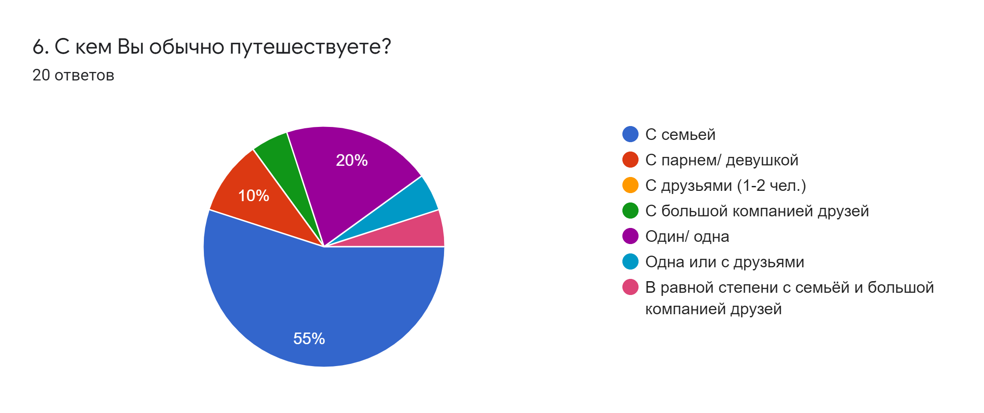
Рисунок 5. « С кем вы обычно путешествуете ? ».
Можно сделать вывод, что большинство респондентов путешествует с семьей. Это дает возможность предположить, что выбор респондентов обуславливается не только личным желанием, но и выбором окружения.
Был так же задан вопрос о количестве путешествий в год (см. рисунок 6).
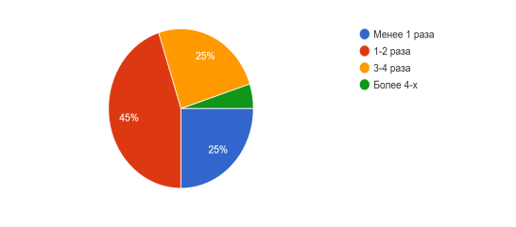
Рисунок 6. « Сколько раз в год Вы обычно путешествуете? ».
Почти половина опрошенных путешествуют 1-2 раза в год (45%). Четвертая часть респондентов путешествую менее 1 раза и 3-4 раза в год (по 25%). И самая малая часть путешествуют более 4 раз в год (5%).
Это показывает, что молодежь имеет желание и возможность путешествовать.
Далее, респондентам предлагалось ответить на вопросы и оценить по шкале от 1 до 5 какими определяющими факторами они бы руководствовались, если бы выбирали путешествие по России и зарубежным странам ( см. рисунок 7, рисунок 8 ). Требовалось оценить такие факторы как стоимость, качество обслуживания, культурное наследие, развлекательные/увеселительные программы, природные особенности (море, горы, пустыня и т.д.), климатические условия, престиж, развитость и расположение инфраструктуры .

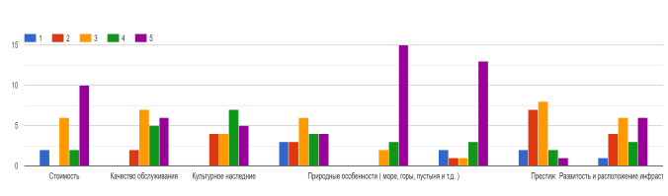
Рисунок 7. « Какими определяющими факторами Вы бы руководствовались, если бы выбрали путешествие по России? ».
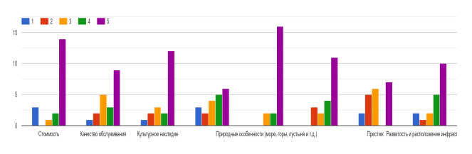
Рисунок 8. « Какими определяющими факторами Вы бы руководствовались, если бы выбрали путешествие по зарубежным странам? ».
Сравнение графиков показывает, что уровень важности почти всех предложенных факторов в путешествиях по зарубежным странам довольно низкая в отличии от путешествий по России. Но существует общая тенденция важности некоторых факторов («стоимость», «особенности (море, горы, пустыня и т.д.)», «климатические условия»).
Также, был задан вопрос об оценке туристической отрасли в России ( см. рисунок 9).
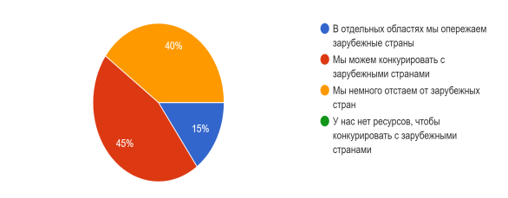
Рисунок 9. « Как вы оцениваете уровень туристической отрасли в России? ».
Большая часть опрошенных считает, что Россия способна конкурировать с зарубежными (45%), около половины считает, что мы немного отстаем от зарубежных стран (40%), и небольшая часть респондентов считает, что в отдельных областях Россия опережает зарубежный туризм (15%).
Еще один вопрос был направлен на выявления идеальных мест/стран для отдыха. Наблюдалась общая тенденция. Респонденты в большей степени не могли определиться с ответом, ответили лишь немногие («Краснодарский край, республика Крым», «Турция», «Скандинавские страны», «Россия – Сочи, Москва, Питер», «Геленджик», «Швейцария», «Темиргоевская», «Адыгея», «Канада»).
Проанализировав практическую часть, можно сделать вывод. В проведенной анкете подтвердились общие тенденции, отмеченные другими авторами изучавшими эту область. Так же отмечается, что молодежь, на самом деле, довольно положительно относится к внутреннему туризму и путешествует по России не только из за материальной составляющей, а так же потому что имеет желание.
ЗАКЛЮЧЕНИЕ
Туризм – важная отрасль помогающая развитию страны, не только в культурной и социальной отраслях, но и в экономической. Но из за продолжительного формирования во внутреннем туризме установок зарубежного туризма в обществе складывается мнение, что внутренний туризм менее развит в отличии от зарубежного. Именно это и приводит к проблемам экономического характера.
Проанализировав теорию и проведя эмпирическое исследование, можно прийти к выводу, что существует определенная тенденция развития внутреннего туризма, в особенности отрасли молодежного туризма.
Молодежный туризм новая отрасль, на которую только недавно стали делать упор в России.
По результатам проведенного исследования, мы видим, что молодежь готова поддерживать внутренний туризм. Большая часть респондентов положительно относятся как к самой стране, так и к развитию в ней туристической отрасли. Но для этого требуются как материальные средства, так и законодательная база, в которой очень нуждается внутренний туризм. Это особенно подчеркивает Л.И. Донскова в своих работах.
Наша страна способна быть на одном уровне, а иногда даже конкурировать с зарубежными странами в туристической отрасли. Но для того, чтобы прийти к этому уровню стоит поработать над многими составляющими внутреннего туризма.

СПИСОК ИСПОЛЬЗУЕМЫХ ИСТОЧНИКОВ
- Берлин, С.И. Концепция повышения эффективности деятельности предприятий туристического комплекса// Научный вестник ЮИМ. – 2015. - № 1. - С.22-28.
- Вестник НИИ гуманитарных наук при Правительстве Республики Мордовия : научный журнал // учредители: Научно-исследовательский ин-т гуманитарных наук при Правительстве Республики Мордовия, Ученый совет Научно-исследовательского ин-та гуманитарных наук при Правительстве Республики Мордовия. – Саранск : НИИ гуманитарных наук при Правительстве Республики Мордовия, 2017 – № 3.
- Виноградова , Н.А. Сельский туризм как фактор развития внутреннего туризма [Текст] // Вестник магистратуры. – 2015 – Т.3 – № 11 – С. 99-102.– ISSN: 2223-4047
- ГОСТ 32611-2014. Туристские услуги. Требования по обеспечения безопасности туристов : межгосударственный стандарт Российской Федерации : издание официальное : утвержден и введен в действие Межгосударственным советом по стандартизации, метрологии и сертификации ( протокол от 27 февраля 2014г. № 64-П) : дата введения 2016-01-1 / разработан Открытым акционерным обществом «Всероссийский исследовательский институт сертификации» (ОАО «ВНИИС»). – Москва : Стандартинформ, 2014.– 12 cм. – Текст : непосредственный.
- Донскова, Л.И. , Макаров, А.А. , Мягкова, Е.В. Исследование социального туризма в молодежном сегменте в молодежном сегменте: современное состояние, проблемы и перспективы [Электронный ресурс] // Российский государственный университет туризма и сервиса. - 2018 – URL:file:///C:/Users/HomePC/Desktop/%D0%94%D0%BE%D0%BD%D1%81%D0%BA%D0%BE%D0%B2%D0%B0,%20%D0%9C%D0%B0%D0%BA%D0%B0%D1%80%D0%BE%D0%B2%D0%B0,%20%D0%9C%D1%8F%D0%B3%D0%BA%D0%BE%D0%B2.pdf (дата обращения: 21.04.2022)
- Донскова, Л.И. Молодежный туризм как сегмент социального туризма в российском регионе: теория и практика// Туризм. – 2019.– Вып.13. – № 3. – С.10-20. – DOI: 10.24411/2413-693X-2019-10302
- Ерохина, Л.И. Внутренний туризм как фактор развития регионов в условиях рыночной экономики (на примере Самарской области) [Текст] / Л.И. Ерохина.– Тольятти : ПВГУС, 2012 – 471с. – ISSN: 978-5-9581-0279-2 .
- Ионис, А.С. Кластеры. Исследования и разработки [Электронный ресурс] / А.С. Ионис // Москластер. – 2015-12-31. – Режим доступа: https://viewer.rusneb.ru/ru/000199_000009_60000254127?page=2&rotate=0&theme=white .
- Коваленко, Л.В. Перспективы развития внутреннего туризма в Российской Федерации [Текст] / Л.В. Коваленко, О.В. Ломакина // Вестник Академии знаний. – 2020 – Т.5 – № 40 – С. 161-164. – DOI: 10.24412/2304-6139-2020-10613 .
- Кон И. С. В поисках себя: Личность и ее самосознание. – М.: Политиздат, 1987. – 366 с.
- Кузнецова, А.Н. Основные проблемы развития внутреннего туризма в России [Текст] // Образование и наука без границ: социально-гуманитарные науки. – 2016 – № 5 – С.163-165. – ISSN: 2500-2279.
- Мартиросян, Х.Э. Философские науки [Электронный ресурс] . – Производственно-издательский комбинат ВИНИТИ.– 2007. – https://viewer.rusneb.ru/ru/000199_000009_60000179168?page=4&rotate=0&theme=white . (дата обращения: 24.04.2022)
- Молчанова, Т.К. , Латушко, Н.А. , Рубан, Д.А. Диспропорции российской индустрии туризма и гостеприимства: инновационные и пространственные аспекты // Вестник экономики, права и социологии. – 2018. – № 3. – С. 41-46.
- Сайбель, Я. В. Анализ современного состояния туризма в России / Я. В. Сайбель, Е. Н. Жилиостова. — Текст : непосредственный // Молодой ученый. — 2016. — № 11 (115). — С. 950-953. — URL: https://moluch.ru/archive/115/30937/ (дата обращения: 28.05.2022).
- Седокова, Н.К. Внутренний туризм как объект управления [Текст] / Н.К. Седокова. – Сочи : РИО СГУТиКД, 2009 – 309с.
- Соломатина, А.Т. Как организовать отдых — от А до Я [Электронный ресурс] // Режим доступа: https://otdoxnite.ru/vse-stati. (дата обращения: 20.04.2022).
- Сыркова, И.С. Трудности становления внутреннего туризма в РФ [Текст] / И.С. Сыркова, Ю.С. Севостьянова // Экономика и бизнес: теория и практика. – 2021 – № 4-2 – С.181-184. – DOI: 10.24412/2411-0450-2021-4-2-181-184.
- Федеральный закон «Об основах туристской деятельности в РФ» от 24.11.1996 №132-ФЗ (в ред. Федерального закона от 10.01.2003 №15-ФЗ, от 22.08.2004 №122-ФЗ, от 05.02.2007 N 12-ФЗ). Ст.1.
- Черникова, Л.И. , Фаизова Г.И. К вопросу о переодизации на внутренний туризм // Финансовая аналитика: проблемы и решения. – 2016. - Вып. 18. - С. 52-60. - ISSN 2311-8768
- Cohen Erik. The Sociology of Tourism: Approaches, Issues, and Find-ings // Annual Review of Sociology. 1984. Vol. 10. Р. 373–392. URL: http://links.jstor.org/sici?sici=03600572%281984%2910%3C373%3ATSOTAI%3E2.0.CO%3B2-O. (дата обращения: 25.04.2022)

ПРИЛОЖЕНИЕ А
Анкета
Отношение российской молодежи к внутреннему туризму
Здравствуйте!
Студенты социологи обращаются к Вам с просьбой принять участие в исследовании, которое проводится с целью изучения отношения российской молодежи к внутреннему туризму. Прежде чем ответить, внимательно прочтите вопрос и варианты ответов. Обратите внимание на пояснения, указанные в вопросе. Отметьте ответы, совпадающие с Вашим мнением или напишите свой ответ там, где это предполагается. Отвечайте, не пропуская вопросы. Опрос анонимный, Ваши ответы будут использоваться только для статистических обобщений.
Заранее благодарим за сотрудничество!

1. Любите ли Вы путешествовать?
- Определенно да
- Скорее да, чем нет
- Скорее нет, чем да
- Определенно нет
- Затрудняюсь ответить

2. С какой целью Вы обычно путешествуете? (выберите не более 3-х целей)
- Отдых, досуг, развлечения
- Познание (достопримечательности, культурное обогащение)
- Образование
- Спорт
- Лечение
- Деловые цели
- Посещение друзей, родственников
- Другое (укажите):

3. Как Вы относитесь к внутреннему туризму (путешествия по России)?
- Отлично, я предпочитаю путешествия по России
- Хорошо, я езжу как по России, так и в другие страны
- Я предпочитаю ездить в другие страны
- Затрудняюсь ответить

4. Почему именно так? (открытый вопрос)

5. Путешествуют ли Ваши близкие внутри страны?
- Да, нравится
- Нет, но имеют желание
- Нет, предпочитают зарубежье
- Затрудняюсь ответить

6. С кем Вы обычно путешествуете?
- С семьей
- С парнем/ девушкой
- С друзьями (1-2 чел.)
- С большой компанией друзей
- Один/ одна
- Другое (укажите):

7. Сколько раз в год Вы обычно путешествуете?
- Менее 1 раза в год
- 1-2 раза
- 3-4 раза
- Более 4-х раз

8. Какими определяющими факторами Вы бы руководствовались, если бы выбирали путешествие по России?
Оцените, пожалуйста, нижеперечисленные факторы, где 8 - САМЫЙ ВАЖНЫЙ фактор, а 1 - самый НЕ ВАЖНЫЙ.

 | 1 | 2 | 3 | 4 | 5
Стоимость
Качество обслуживания
Культурное наследие
Развлекательные/увеселительные программы
Природные особенности (море, горы, пустыня и т.д.)
Климатические условия
Престиж
Развитость и расположение инфраструктуры

9. Как Вы оцениваете уровень туристической отрасли в России…
- В отдельных областях мы опережаем зарубежные страны
- Мы можем конкурировать с зарубежными страны
- Мы немного отстаем от зарубежных стран
- Наша туристическая отрасль существенно отстает от зарубежных стран

10. Какими определяющими факторами Вы бы руководствовались, если бы выбирали путешествие по ЗАРУБЕЖНЫМ СТРАНАМ (ориентируйтесь, исходя из Вашей последней поездки за рубеж или предстоящей в будущем поездки)?
Оцените, пожалуйста, нижеперечисленные факторы, где 5 - САМЫЙ ВАЖНЫЙ фактор, а 1 - самый НЕ ВАЖНЫЙ.

 | 1 | 2 | 3 | 4 | 5
Стоимость
Качество обслуживания
Культурное наследие
Развлекательные/увеселительные программы
Природные особенности (море, горы, пустыня и т.д.)
Климатические условия
Престиж
Развитость и расположение инфраструктуры

11. В какой стране / регионе обслуживание Вы назвали идеальным? (открытый вопрос)

В заключение, ответьте, пожалуйста, на несколько вопросов о себе!

12. Укажите, пожалуйста, Ваш пол:
- Мужской
- Женский

13. Укажите, пожалуйста, Ваш возраст:
- 18-23
- 24-35

14. Укажите, пожалуйста, уровень Вашего образования:
- Неоконченное среднее
- Среднее
- Среднее специальное
- Неоконченное высшее
- Высшее
- Другое (укажите):

15. Укажите, пожалуйста, Ваш род и тип занятий:
- Временно не работаю
- Домохозяйка
- Работаю полный рабочий день
- Работаю не полный рабочий день
- Свободный график
- Учащийся техникума
- Студент

16. Оцените, пожалуйста, материальное положение Вашей семьи по нижеперечисленным категориям:
- Денег с трудом хватает на продукты питания
- Денег на продукты хватает, но покупка одежды вызывает финансовые затруднения
- Денег хватает и на продукты, и на одежду, а покупка вещей длительного пользования – телевизора, холодильника и т.п. – является для нас проблемой
- Мы можем позволить себе купить все необходимое для дома, как например телевизор, холодильник и др., но у нас пока недостаточно денег на покупку машины
- Мы можем без труда приобретать вещи длительного пользования, однако для нас затруднительно приобретать такие дорогие вещи, как квартира или дом
- У нас нет финансовых затруднений, мы можем приобретать любые дорогостоящие вещи – квартиру, дом и др.

Огромное спасибо за участие в нашем исследовании!

